2021.3.16金田市场12-14档小白菜不合格处理流程图
- 第三方检测机构将不合格文件已扫描方式发送至各所负责对接快检人员
- 将不合格文件扫描档打印成纸质档（不合格结果告知书、不合格销毁登记表）
- 不合格告知书填写内容：档主签名
- 不合格销毁登记表填写内容：销毁时间、销毁数量、销毁人签名、监督人签名、销售者签名
5.销毁照片含：不合格样品销毁前、不合格样品称重、不合格样品销毁后、档主签名照

1.档口的样品情况：
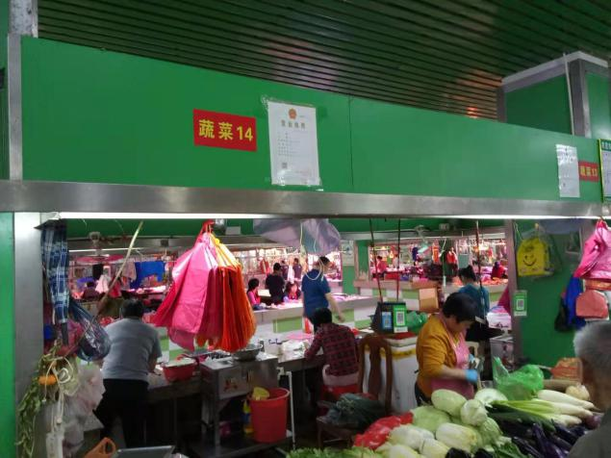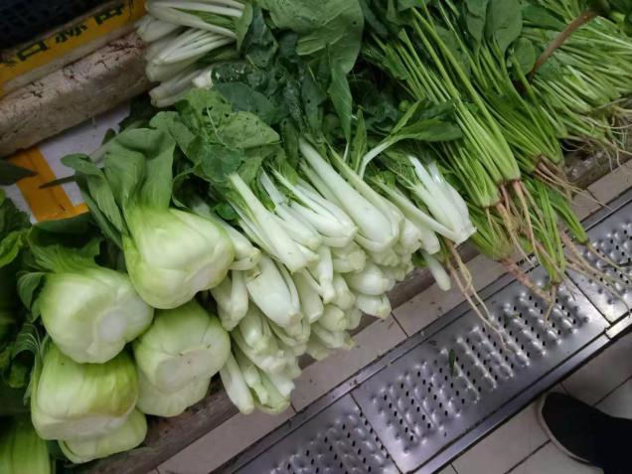
2.销毁上称前称重:
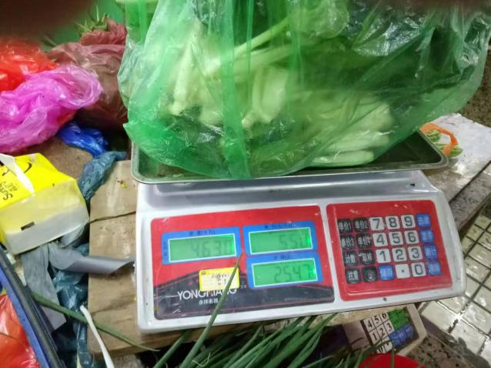
3.告知书档主签名拍照并告知档主
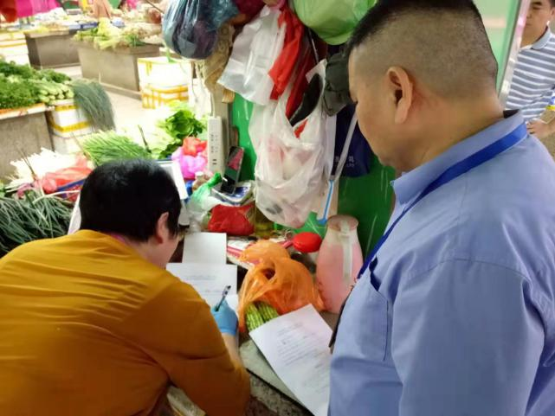

4.销毁过程的拍照要求是有体现出销毁样品的
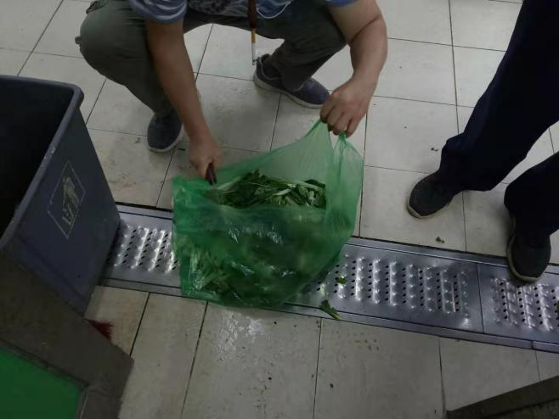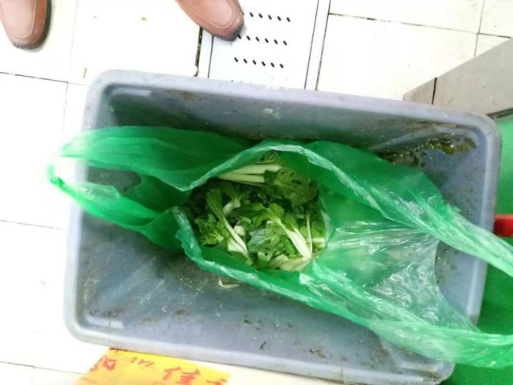
5销毁登记表的签名拍照
